REPÚBLCA DE ANGOLA
MINISTÉRIO DA EDUCAÇÃO
GOVERNO PROVINCIA DO CUANZA SUL
INSTITUTO POLITÉCNICO N° 419 CSU- SUMBE
COORDENAÇÃO DO CURSO TÉCNICO DE FIRO E CLIMATIZAÇÃO

TRABALHO DE FIM DE CURSO PARA OBTENÇÃO DO TÍTULO DE TÉCNICO MÉDIO DE FRIO E CLIMATIZAÇÃO

TEMA: PROPOSTA DE IMPLEMENTAÇÃO DE UM SISTEMA PÚBLICO DE PURIFICAÇÃO DE ÁGUA COM FILTRAGEM MECȂNICA E CARVÃO ACTIVO NO BAIRRO DA QUILUNDA

O ORIENTADOR
Engº. Vladmir João

SUMBE/MAIO/2026

REPÚBLCA DE ANGOLA
MINISTÉRIO DA EDUCAÇÃO
GOVERNO PROVINCIAL DO CUANZA SUL
INSTITUTO POLITÉCNICO N° 419 CSU- SUMBE
COORDENAÇÃO DO CURSO TÉCNICO DE FIRO E CLIMATIZAÇÃO

TRABALHO DE FIM DE CURSO PARA OBTENÇÃO DO TÍTULO DE TÉCNICO MÉDIO DE FRIO E CLIMATIZAÇÃO

TEMA: PROPOSTA DE IMPLEMENTAÇÃO DE UM SISTEMA PÚBLICO DE PURIFICAÇÃO DE ÁGUA COM FILTRAGEM MECȂNICA E CARVÃO ACTIVO NO BAIRRO DA QUILUNDA
CLASSE:13
ASPIRANTE:
Gelson Fernando Germano
Leonel Domingos Baptista Júlio
Nasilmira Camilo
Paulo Augusto
Stilson Conde
Vanderlei Kessongo

O ORIENTADOR
Engº. Vladmir João

SUMBE/MAIO/2026

PENSAMENTO
Podemos até negar escola mas não negamos conhecimento, muitos sobrevivem de esmola mesmo sendo rico de talento.
“12 Furos”

DEDICATÓRIA
Dedicamos este trabalho, aos nossos pais e encarregados de educação por nos terem encorajado durante a nossa formação, aos nossos irmãos, amigos e colegas, pois, poder contar com a boa vontade e o conhecimento destas pessoas foi essencial para o nosso êxito.
A Direção a todos os professores ao nosso orientador em particular por serem uma constante fonte de motivação e incentivo ao longo da nossa formação no Instituto Politécnico Nº 419 CSU-Sumbe

AGRADECIMENTO
Os nossos agradecimentos vão primeiramente a Deus, pela vida e sabedoria que nos tem proporcionado para que tivéssemos o fôlego e a vontade de nos empenharmos nos estudos e assimilação dos conhecimentos que nos foram transmitidos.
Agradecemos também, aos professores no geral, que pelas suas competências e qualidade ímpares sempre farão parte das nossas vidas, pelo facto que não olham sacrifícios e sempre se predispuseram com meios próprios ou de outrem para que nos momentos exatos estivessem a disposição de transmitir-nos seus conhecimentos, ao pessoal administrativo os nossos agradecimentos.
Aos colegas, amigos e familiares pelo apoio na nossa formação profissional e por terem participado directa e indirectamente neste trabalho em geral, com as quais nos relacionamos participando nesta árdua batalha e terem disponibilidade em nos ajudarem e incentivado a não desistirmos em alcançar nossos objectivos.
A nossa profunda gratidão ao nosso orientador Professor Eng.º. Vladmir João, pela elevada paciência, dedicação na transparência dos conhecimentos, antes as nossas limitações e reconhecer a sua capacidade de convencer por meio de diálogo, lançando mão de bom censo e da razão contribuindo assim, significativamente para a realização do nosso Trabalho de Fim de Curso.

Introdução
Um sistema de purificação de água com carvão ativo e filtragem mecânica é um processo que combina etapas para tratar a água contaminada removendo partículas solidas e sedimentos da água, absorve substâncias químicas e odores indesejados.
A água é um recurso essencial para a saúde pública e o desenvolvimento das comunidades, sendo conhecido como o direito básico de todos. No entanto em muitas áreas rurais especialmente em bairros com crescimento atrasado ainda se verifica dificuldades no acesso a água de qualidade adequada para o consumo de todos.
No Bairro da Quilunda a ocorrência de águas turvas, presença de impurezas e riscos de contaminação evidencia a necessidade de soluções técnicas sustentáveis voltadas para o tratamento e purificação de água.
Diante deste contexto torna-se importante analisar a alternativa viável e de baixo custo que podem ser implementados localmente entre as opções, o sistema de purificação de água com carvão ativo e filtragem mecânica destaca-se pela eficiência na remoção de partículas sólidas, sedimentos, odores, cor e partes dos contaminantes químicos, apresentando uma tecnologia acessível e adaptável a realidade comunitária.
FORMULAÇÃO DE PROBLEMA
- Que fonte de alimentação será implementada?
- Que sistema de purificação de água será implementado?
- Quais os recursos técnicos e financeiros disponíveis para a implementação do sistema?
- Que impactos ambientais e sociais o sistema trará?
- Como garantir a manutenção e operação do sistema de purificação de água?
- Como será feita a distribuição da água?
- Quanto custará 1m³ de água?
DELIMITAÇÃO DO TEMA
O tema estará delimitado na implementação de um sistema público de purificação de água (baseado exclusivamente na filtragem mecânica e no uso do carvão activo). O estudo concentrar-se-á na redução de água suja e a remoção de particulas sólidas suspensas e diminuição de odores e impurezas químicas presentes na água consumida pela população.
O foco principal será a aplicação de sistema simples acessível, de baixo custo e adequado a realidade do bairro da Quilunda, isto no Município da Gangula.
OBJECTIVO GERAL
Propor um sistema público de purificação de água para modificar e melhorar a qualidade da água consumida no Bairro da Quilunda.
OBJECTIVOS ESPECIFICOS
- Propor o modelo do sistema que utiliza filtragem mecânica e carvão ativo para melhorar a qualidade da água que será distribuída aos moradores;
- Dimensionar o sistema de filtragem mecânica;
- Estudar a viabilidade técnica e financeira da implementação do sistema;
- Identificar e avaliar os possíveis impactos ambientais e sanitários da implementação do sistema completo;
- Desenvolver um plano de instalação e manutenção para o sistema a ser implementado;
- Distribuição de água purificada a população num valor acessível;
- Evitar o contacto frequente da população com o rio em busca de água para o consumo;
- Diminuir o índice de doenças na localidade.
JUSTIFICATIVA
O Bairro da Quilunda apresenta um défice crítico no acesso a água potável segura, com a população a depender de fontes naturais não tratada (rios e lagoas) que apresentam contaminações físicas, químicas e biológicas. As exposições á estas águas aumentam significativamente o risco de doenças hídricas como a diarreia, febre tifoide e parasitose, impactando assim a saúde pública. Diante desse senário, a implementação de um sistema público de purificação de água com filtragem mecânica e carvão ativo é uma solução técnica viável e necessária alinhada com as competências do Curso Técnico de Frio e Climatização.
O sistema proposto combina filtragem mecânica (remoção de sedimentos e partículas) e carvão ativo (absorção de compostos orgânicos, odores, sabores e químicos), garantindo água segura para o consumo.
METODOLOGIA
Para a elaboração do presente projeto, foi necessário o uso das seguintes metodologias cientificas: pesquisa de campo, entrevista, pesquisa bibliográfica e dados estatísticos.
- Pesquisa de Campo: Foi feita uma visita ao local onde será instalado o nosso projeto, onde foi feito a Análise do ponto de Implementação, a água consumida actualmente, estado do bairro, o Impacto Ambiental, os Desafios identificados e as Perspectivas Futuras confo22rme apresentado as imagens nos Anexos.
- Entrevista ou Pesquisa por Inquérito: foi feito um questionário com o soba e alguns moradores, de forma verbal;
- Pesquisas Bibliográficas: Recorremos a alguns livros, assim como em alguns Sites.
- Dados Estatísticos: foi usado para fazer cálculos de tudo quanto se fez no trabalho.
Estrutura do trabalho
O presente trabalho é composto da seguinte estrutura:
Parte Introdutória – onde é feita uma apresentação das ideias e problemas que estão relacionados ao tema, bem como os objetivos, justificativas, delimitações do tema, hipóteses e a metodologia utilizada.
No Primeiro capítulo - é feito as definições de termos do tema.
No Segundo capítulo – é feita a fundamentação teórica do tema.
No Terceira capítulo – é apresentado análise dos resultados esperados, assim como a conclusão, recomendações finais, referências bibliográficas e anexos.

CAPÍTULO I – DEFINIÇÃO DOS TERMOS DO TEMA
1.1 Proposta: É um documento ou sugestão que apresenta uma ideia, plano ou soluções para um problema ou necessidade especifica, com o objectivo de obter a aprovação ou a aceitação de uma parte interessada, como uma empresa, instituição ou pessoa.
1.2 Implementação: É o processo de execução prática de um projecto, envolvendo planeamento, instalação, operação e avaliação de um sistema ou tecnologia.
1.3 Sistema: É um conjunto de elementos interconectados que trabalham juntos para alcançar um objectivo comum.
1.4 Público: É relativo ao povo, à colectividade ou ao estado, em oposição ao que é privado ou particular. Refere-se a espaços, bens ou serviços de livre acesso ou interesse comum.
1.5 Purificação: É o processo físico e/ou quimico de remonção de contaminante(solidos, microrgamismos, substâncias quimicas e impurezas) de um fluido, visando torna-lo adequado para o consumo humano.
1.6 Água: É uma substância quimica composta por duas moleculas de hidrogénio e uma de oxigénio (H2O), essencial para a vida e utilizada para o consumo, higiene e actividades doméstica.
1.7 Filtragem: É um processo utilizado para separar sólido de liquido ou fluido que está suspenso, pela passagem do liquido ou fluido através de um meio permeável capaz de reter as particulas sólidas.
1.8 Mecânica: É o ramo da física que estuda o movimento, repouso e equilibrio de corpos materías bem como as forças que as produzem.
1.9 Carvão Activo: Materíal carbonáceo tratado termicamente para desenvolver elevada e grande área surpefícial, utilizado na adsorção de contaminantes quimicos, odores, cor e compostos orgânicos dissolvidos na água.
1.10 Bairro da Quilunda: Local em destaque nesta dissertação.

CAPÍTULO II – FUNDAMENTAÇÃO TEÓRICA DO TEMA
A água potável é um recurso natural fundamental para a sobrevivência humana e desenvolvimento de uma sociedade. É um direito humano básico ter acesso a água potável segura e de boa qualidade. A água potável é essencial para a saúde e bem-estar humano, pois é necessária para a hidratação, higiene pessoal, a preparação de alimentos e previne doenças como: diarreia, cólera e febre tifoide. E também ajuda a manter a saúde digestiva.
A purificação de água é uma necessidade milenar, evoluindo de método simples na antiguidade, como fervora e filtração com areia (2000 a.c), para sistemas complexos. Os egípcios, indianos, gregos e romanos utilizavam carvão, areia e decantação.
No entanto, a revolução industrial no século XIX introduzido a filtração rápida e a desinfecção por cloro, garantindo potabilidade em larga escala idealizado por Robert Thon em 1827 na Escócia.se
A actualmente em Angola, na Província do Cuanza-Sul, Município do Sumbe, a produção de água está na ordem de 95%, uma cifra que compreende 31 milhões de litros por dia, distribuídos pelos diferentes reservatórios, soube a ex-governadora provincial Mara Quiosa, durante a visita que efectuou na manhã da quinta-feira, 15 de agosto de 2024 à Estação de Tratamento de Água do Sumbe.
2.1 Sistema de purificação de água com filtragem mecânica e carvão activa alimentado por sistema fotovoltaico
É um sistema que combina etapas de purificação para remover impurezas e contaminantes de água e utilizando energia solar para alimentar o sistema, tornando-o suatentável e adequado para áreas remotas ou com acesso limitado a rede pública.
Este sistema esta constituido por 5 etapas que são: Alimentação, Sucção, Purificação, Armazenamento e distribuição.

2.1 Alimentação
Sistemas fotovoltaicos
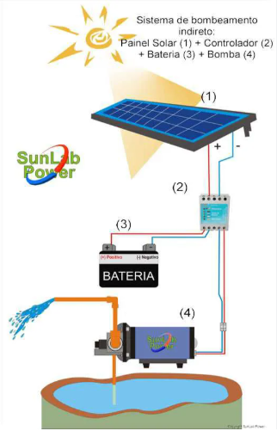
São conjuntos de equipamentos que convertem luz solar directamente em electricidade através do efeito fotovoltaico.

Fig.1: Imagem retratan o sistema fotovoltaíco
Componentes Principais do sistema fotovotaico
- Painéis fotovoltaicos ou placas solares: São dispositivos que comvertem a energia solar em energia eléctica actravés do efeito fotovoltaico utilizando células de silício.
- Inversor solar: é um dispositivo que converte a corrente contínua (cc) variavel gerada por um painel solar em corrente alternada (ca) na frequência da rede eléctica.
- Estruturas: a sua estrutura é composta por células ligadas em série, protegidas por vidro temperado e moldura de alumínio.Instalar os painéis em locais com sol contínuo, inclinados para norte.
- Controlador de carga: gerencia a energia entre painéis, baterias e a bomba.
- Baterias Estacionárias: armazenam energia para o funcionamento durante a noite ou dias nublados.

2.2 SUCÇÃO
É o processo pelo qual o fluído é aspirado de um reservatório, rio,tanque, poço ou cassimba para dentro de uma tubulação ou máquina, devido à diferença de pressão criada por um equipamento como uma bomba.
Quando a pressão dentro de tubugem fica menor que a pressão externa, a água entra no sistema.
2.2.1 Principais formas de sucção.
- Sucção por bomba hidráulica.
Uma bomba cria uma região de baixa pressão na entrada (sucção), puxando a água de um reservatório, poço ou caixa de água.
Muito usada em sistemas domésticos, agrícolas e industriais.
- Sucção capilar (capilaridade)
Ocorre quando a água sobe por tubos muito finos (capilares) devido as forças de adesão e ocasião.
Exemplo: A água subindo pelas raizes das plantas.
- Sucção por pressão atmosférica
Quando sugamos com um canudo ou usamos um sifão, diminuimos a pressão interna, e a pressão atmosférica externa empurra a água para cima.
2.2.2 Fonte de Captação
A fonte de captação é o local de onde a água bruta é retirada para ser tratada e distribuida à população. A qualidade dessa fonte influencia direitamente o custo e tipo de tratamento necessário.
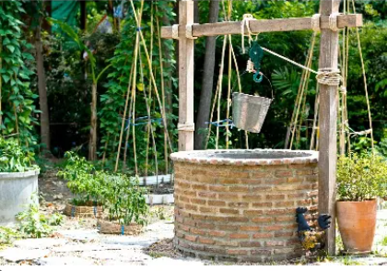
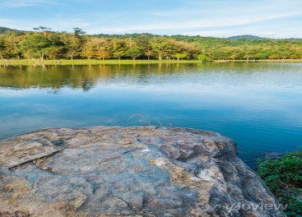

Fig.2: imagem retratando fonte de captação

2.2.3 Tipos de fonte de captação
Existem vários tipos de fonte de captação de água, utilizadas para o abastecimento humano, irrigação, indústrias e geração de energia. Elas podem ser classificadas em:
Fontes superficiais;
Fontes subterrâneas;
Fontes alternativas.
Fontes superficias: São águas encontradas na superfície da Terra.
Principais tipos: Rios, Lagos, Mares e Lagoas
Rios
A captação de água nos rios é o processo de retirar água directamente do rio para o abastecimento público, irrigação ou uso industrial. Este sistema envolve várias etapas para garantir segurança e qualidade.
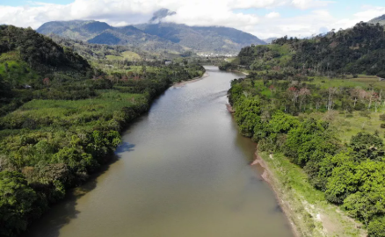

Fig.3: Imagem retratando um rio
Estrutura de captação no rio
A captação começa com uma estrutura instalada na margem ou dentro do rio, que pode incluir:
- Tomada de água: tubulação ou abertura por onde a água entra.
- Grades ou telas: impedem a entrada de galhos, lixos e peixes.
- Bombas: transportam a água até a estação de tratamento.
- Sistema flutuantes(em alguns casos): Acompanham a variação do nível do rio.
- Bombeamento e condução.
Vantagens
- Volume grande;
- Facil acesso;
- Custo inicial baixo;
- Uso multiplo.
Desvantagens
- Risco de poluição;
- Impactos ambiêntais;
- Manutenção complexa;
- Dependência climática.
2.2.4 Lagos
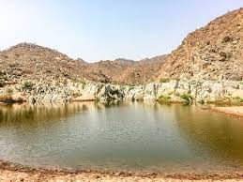
Os Lagos são corpos hídricos superficiais, naturais ou artificiais (represas) que armazenam água em depressões do terreno, servindo como mananciais de abastecimento público, industrial e irrigação. Eles oferecem grandes volumes de água, sendo cruciais para as áreas rurais e urbanas.

Fig.4: Imagem retratando um lago
Caracteristicas de captação dos lagos
- Tipo de manancial: fonte superficial directa;
- Tipos de lagos: podem ser naturais (formados em depreções) ou artificiais/represas (construidos com barramentos);
- Finalidades: abastecimento de água potável, irrigação agrícola, geração de energia, pesca e dessedentação de animais.
Vantagens:
Grande armazenamento de volume de água, permitindo disponiblidade mesmo em períodos de seca.
Desvantagens:
Vulneraveis a contaminações (lançamentos de influentes), assoreamentos e, em casos de reservatórios, a necessidade de cuidados com a qualidade de água armazenada. A captação dos lagos pode ser feita directamente ou através de barramentos que acomulam água para garantir o fornecimento permanente, sendo essencial a proteção das áreas de preservação ao redor para garantir a qualidade.
2.2.5 Fontes Subterrâneas
Fontes de água subterrâneas são aquelas que retiram águas armazenadas no subsolo, em formações geológicas chamadas de aquíferos. Elas são estremamente importante para o abastecimento humano, agricultura e indústrias, especialmente em regiões onde rios e lagos são escassos.
Principais fontes de captação de águas subterraneas
Poços rasos (cassimba):
- Escavado manualmente;
- Profundidade pequena (~20m);
- Capta água do lençol freático;
- Mais vulneravel à contaminação;
- Uso comum em áreas rurais.
Forma de captação de água nos poços rasos
A captação de água em poços rasos é realizada principalmente através de métodos manuais ou mecânicos de pequena escala, explorando o lençol freático superficial. Poços escavados manualmente ou tubulares rasos são comuns, com extração por baldes, bombas manuais ou pequenas motobombas, sendo cruciais para o abastecimento complementar,

2.2.6 Fontes alternativas
Fontes alternativas para captação de água são métodos complementares ao abastecimento público convencional (redes municipais), focados no reaproveitamento e uso racional. Exemplos incluem o uso de água da chuva, reúso de águas cinzas, água subterrânea (poços) e dessalinização para fins não potáveis, reduzindo o consumo de água potável em até 42%.
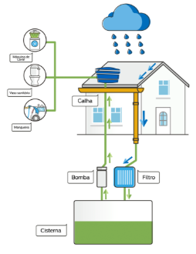

Fig.9: Imagem ilustrando uma fonte de captação de água das chuvas
2.3 Tubulação de sucção
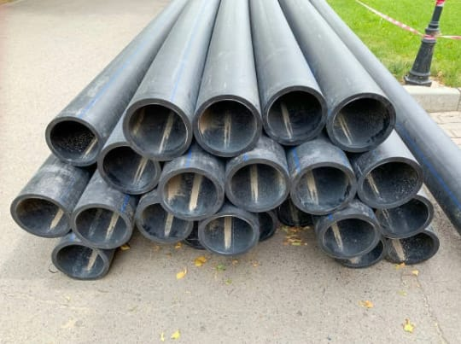
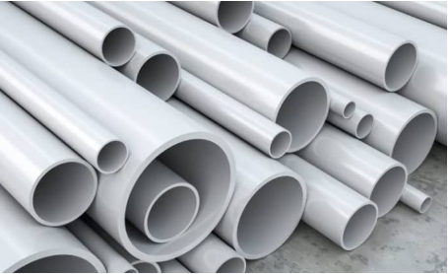
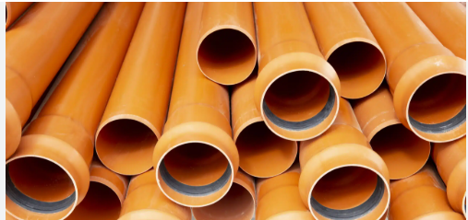
A tubulação de sucção é a parte do sistema de captação responsável por conduzir a água bruta desde a fonte (rio, poço, lago ou reservatório) até à bomba. O seu funcionamento baseia-se na criação de uma pressão inferior à atmosférica no interior do tubo, permitindo que a água seja aspirada pela bomba.

Fig.9: imagem retratando tubulações de sucção

2.3.1 Função no sistema
A principal função da tubulação de sucção é assegurar o transporte contínuo e eficiente da água, sem entrada de ar, garantindo o correto funcionamento da bomba e a regularidade do abastecimento.
Tipos de Tubulação de Sucção
- PEAD (Polietileno de Alta Densidade): Muito utilizado na captação de água em poços artesianos e linhas enterradas, pois é atóxico, resistente à corrosão e flexível.
- PVC (Policloreto de Vinila): Versátil e acessível para adutoras e redes de distribuição de água fria.
- PPR (Polipropileno Copolímero Random): Indicado para sistemas que exigem maior durabilidade e resistência, inclusive para água quente e fria, com junção por termofusão.
- PEX (Polietileno Reticulado): Flexível e ideal para instalações residenciais e reformas, facilitando a instalação em espaços confinados.
- Aço Galvanizado/Inox: Recomendado para aplicações que exigem alta resistência mecânica e a intempéries, sendo resistente a altas pressões.
- Cobre: Durável e resistente à corrosão, mas com custo mais elevado, muito utilizado em tubulações internas.
Materiais utilizados
A tubulação de sucção, posicionada antes da motobomba, utiliza materiais resistentes à pressão negativa e variações químicas, como PVC (rígido ou mangueiras), aço (galvanizado/carbono), cobre, borracha ou poliuretano.
Características técnicas
- Material
Pode ser fabricada em PVC rígido, polietileno de alta densidade (PEAD) ou metal(ferro galvanizado), devendo apresentar resistência mecânica, durabilidade e proteção contra corrosão.
- O Diâmetro
O diâmetro deve ser corretamente dimensionado de acordo com a vazão exigida. Um diâmetro inadequado pode causar perdas de carga, diminuição do caudal e sobrecarga da bomba.
Tabela dos diâmetros das tubolações
Diâmetro  (mm³) | Velocidade Máxima  (m/s) | Vazão Máxima  (L/S)
20 | 1,98 | 0,62
25 | 2,21 | 1,08
32 | 2,50 | 2,01
40 | 2,80 | 3,51
50 | 3,00 | 5,89
60 | 3,00 | 8,48
75 | 3,00 | 13,25
85 | 3,00 | 17,02
110 | 3,00 | 28,51

- Comprimetro
Deve ser mais curto e retilíneo possivel, evitando curvas excessivas, para reduzir perdas de energia e facilitar a sucção.
- Vedação
Todas as uniões devem ser perfeitamente vedadas, pois a entrada de ar compromete a sucção e pode causar falhas nos sistemas.
Manutenção e desgaste
A tubulação de sucção e critica para o desempenho da bomba, exigindo manunteçao para evita cavitação, vibrações e desgaste prematuro. Desgate ocorrem por erosão (partículas) ou corrosão, exigindo inspecções de estanqueidade, limpeza de filtros, verificação de alinhamento.
Uniões e Conexões
Uniões e conexões são peças técnicas (geralmente de polipropileno ou materiais atóxicos) que unem materiais e componentes, permitindo que a água passa por etapas de pré-filtragem sem vazamento. As uniões podem ser desmontáveis e os conexões podem ser fixas, roscadas e colada.
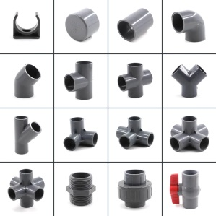
Fig.9: Imagem demostrando uniões e conexões
Funções
Uniões e conexões têm funcionalidades essenciais em sistemas hidráulicos, pneumáticos e de tubulação, permitindo unir, vedar, alterar a direção ou reduzir o fluxo de fluído.
2.3.2 Válvula de pé com crivo
A válvula de pé com crivo é um dispositivo de retenção instalado na extremidade inferior da tubulação de sucção (poços, cisternas, tanques) para manter a tubulação cheia, evitando a entrada de ar na bomba (escorva) e impedindo a entrada de detritos (sujeira) que podem danificar o sistema.
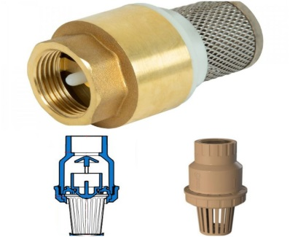
Fig.9: Imagem retratando válvulas de pé com crivo

Funções
Retenção de água (válvula de pé): mantém a tubulação de sucção cheia de água (escorvando) mesmo quando a motobomba é desligada, evitando a entrada de ar.
Filtração (crivo): A grade (crivo) impede a entrada de sujeiras, folhas, galhos e pedregulhos, protegendo o rotor da bomba contra travamentos ou quebras.
Fluxo Unidirecional: Permite que a água flua apenas de baixo para cima, do reservatório para a bomba.
Importância.
Proteção da Bomba: Evita a queima do motor e superaquecimento causados por funcionamento a seco.
Eficiência Operacional: Elimina a necessidade de escorvar a bomba frequentemente antes de ligá-la.
Aplicação: Eficiência em poços, cisternas, açudes e sistemas (irrigação e purificação de água).
Materiais Utilizados
A válvula de pé com crivo geralmente feita de materiais como ferro fundido, bronze, latão ou PVC para o corpo, com crivo de aço inoxidável ou aço carbono e vedação em borracha nitrílica ou EPDM. Esses materiais garantem a durabilidade, especialmente em sistemas de captação de água, onde a válvula fica submersa.
Principais Desgastes e Problemas.
Entupimentos do Crivo: Acúmulo de sujeira (folhas, lodo, pedras) reduz a vazão.
Vazamento na Vedação: Vedante de borracha ressecado ou com detritos, causando retorno de água e entrada de ar.
Corrosão/Calos: Formação de calos internos na camisa da válvula (em modelos metálicos) após o movimento do pistão.
Manutenção e Cuidados
Inspeção Periódicas: Verificar se há detritos no crivo e se a válvula retém a coluna d´água.
Limpezas: Remover a vávula e limpar o crivo de detritos sólidos.
Substituição de Vedação: Caso haja vazamento, verifica se o anel de vedação está danificado e substituí-lo.
Lubrificação: Usar lubrificantes (ex: vaselina) no pistão e guarnições ao montar.
Posicionamento: Instalar a pelo menos 30 cm do fundo para evitar sucção de lama.
2.3.3 Bomba de água
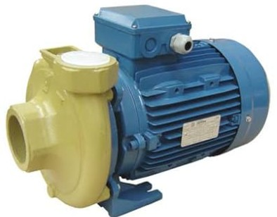
Uma bomba de água é um dispositivo que transfere fluidos através de energia cinética ou positiva, essencial para transferir água de poços, cisternas ou reservatórios para caixa d´água, sistema de irrigação ou pressurização. Os tipos principais incluem submersas (operam dentro da água) e de superfície (centrífugas, periféricas, injetoras), selecionadas com base a vazão, altura manométrica e tipo de líquido.

Fig.9: Imagem retratando bomba de água
A função principal de uma bomba de água é realizar o transporte de fluido, convertendo energia mecânica (vinda do motor) em energia hidráulica para deslocar a água de um ponto para outro.
Conectividade com a Rede Elétrica
A instalação eléctrica de uma bomba de água envolve conectar o motor a uma rede de 127V ou 220V (bivolt), utilizando disjuntores para a segurança e boias elétricas para automoção. É crucial usar um disjuntor motor dimensionado para a amperagem do motor, com automáticos (inferior/superior) para evitar funcionamento a seco. A instalação deve ser realizada de forma a não comprometer a rede de distribuição pública, sendo a conexão direita à tubulação da rua irregular.
Sistema de Controle
O sistema de controle de uma bomba de água é responsável por gerir o acionamento e a paragem do motor de forma automático ou manual, garantindo a eficiência no abastecimento e a proteção do equipamento.
Princiais Tipos de Bomba de Àgua
Bomba Periférica: Ideal para transferência de água limpa em residência, oferecendo alta pressão (elevação) com baixa vazão.
Bomba Centrífuga: Indicada para grandes volumes de água (vazão), ideal para agricultura, indústrias e sistemas de recalque.
Bomba Submersa/Submersível: Funciona dentro d´água, ideal para poços profundos ou drenagem de áreas alagadas.
Bomba Autoaspirante: Projetada para remover o ar da tubulação, facilitando a sucção quando o nível da água está abaixo da bomba.
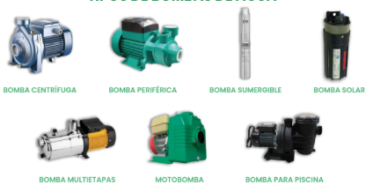

Fig.9: Imagem retratando principais tipos de bomba de água

Componentes Principais e Funções
Carcaça (ou Voluta/Caracol): Estrutura externa que protege os compomnetes internos e direciona o fluxo de água, aumentando a pressão;
Rotor (ou Impulsor/Turbina): Compomente movél com pás que, ao girar, impulsiona a água através da força centrifuga, criando vácuo da sucção e pressão na descarga;
Motor: Formece a energia mecânica necessária para girar o rotor;
Eixo: Transmite o movimento do motor para o rotor;
Selo Mecânico/Vedação: Impede que o fluido vaze da carcaça para o motor e protege contra corpos estranhos;
Rolamento: Apoiam o eixo, facilitando a rotação;
Válvula de Retenção: Garante que a àgua flua em apenas uma direção;
Mancal: Tem como função principal sustentar o eixo rotativo, reduzir o atrito e suportar cargas radiais e axiais (empuxo) durante a operação;
Caixa de Selagem: É a ária onde o eixo atravessa a carcaça, alojando o sistema de vedação/selo mecânico ou gaxetas/para evitar vazamento do fluido para a átmosfera;
Descarga: Serve para espelir o fluido pressurizado para tubulação de saída, convertendo a energia cinética (velocidade) gerada pelo rotor em energia de pressão;
Sucção: Serve para admitir e conduzir o fluido do reservatorio para o centro do rotor (ólho do impulsor);
Dreno: Serve para remover o fluido residual da carcaça, permitindo a manutenção segura, inspeção interna e prevenção de congelamento ou contaminação em paradas prolongadas.
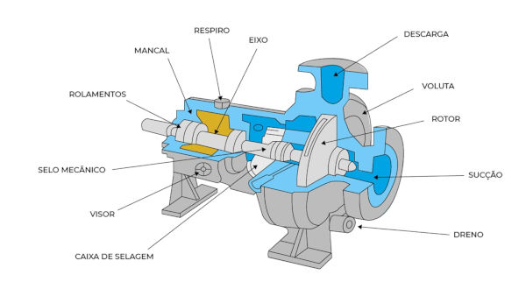

Imagem retratando os componentes de uma bomba centrífuga
Instalação e Manutenção
Instalação: Recomenda-se o uso de válvula de fundo do poço para evitar o retorno da água e uniões para facilita a manutenção. Tubos de material resistente (PPR) são preferíveis perto da bomba.
Manutenção: Verificar regulamente se há vazamento no selo mecâmico, oxidação e ruidos no motor. Limpe a válvula de retenção para evitar obstruções.
Segurança: Usar painel de partida com proteção eléctrica para desligar a energia em manutenção.
2.4 Reservatório
Reservatório é uma estrutura elaborada para armazenamento de algum elemento. Esse elemento pode ser alguma substância como água, petróleo ou gás natural.
Um reservatório tem como função principal armazenar fluidos de forma segura, garantido o abastecimento continuo. Ela regula pressões, acomoda variações de demanda, dissipa calor (em sistemas hidraúlicos) e permitindo decantação de partículas, assegurando a estabilidade e proteção do sistema.
Classificação e Tipos de Reservatório
Os reservatórios são classificados de acordo com o material com o qual são construídos e a capacidade de recebimento. Além disso, a posição em que são instalados no terreno também é um critério analisado para cada tipo.
Existem reservatórios superficiais ou enterrados, que são atributos importantes para a classificação do tipo de armazenamento. As condições do terreno e da fonte de abastecimento são determinantes para a escolha do reservatório.
Para entender melhor, veja os principais tipos de reservatório de água e quando utilizá-los!

2.4.1 Reservatório de PVC
Os tanques de Policloreto de Vinila (PVC) são altamente resistentes à ação mecânica e química. Além disso, são leves e fáceis de instalar, sem a necessidade de realizar grandes obras ou adaptações.
O melhor momento para utilizar reservatórios de PVC é quando a prioridade é ter recipientes de fácil instalação e baixo custo, além de exigir capacidade volumétrica moderada, um local plano e reservado para evitar possíveis impactos no reservatório.

Reservatório de aço inox
Como o nome sugere, os reservatórios de aço inoxidável são feitos de metal resistente. Deixando de lado a resistência, eles também são ótimos para reter água e manter um reservatório frio, desde que sejam instalados em uma área com cobertura.
A utilização dos reservatórios de aço inox é ideal para o consumo humano, ou seja, para atividades voltadas para a produção de alimentos ou bebidas. Também são eficientes para abastecer o consumo humano em residências, comércios e empresas.

Reservatório de Poliéster Reforçado
Os tanques de poliéster são reforçados com fibra de vidro e são resistentes à ação mecânica, química e corrosiva. Além disso, dão suporte à produção sob medida, ou seja, têm a capacidade necessária para suprir demandas específicas. Os reservatórios de poliéster podem ser usados em situações que exigem maior capacidade de armazenamento. Eles preservam bem a água, são muito resistentes e produzidos sob medida, requisitos que favorecem situações específicas.

Reservatório de Concreto
Os reservatórios de concreto são uma alternativa viável para situações que exigem grande demanda e capacidade de armazenamento. São resistentes e capazes de armazenar grandes volumes de água, podendo ser construídos em diversos formatos e tamanhos.
Os reservatórios de concreto são ideais para propriedades que precisam de grande volume de água. No entanto, são necessários um maior investimento, um amplo espaço para construção definitiva e mais cuidados com a manutenção e higienização, por ser uma estrutura de maior porte.
Monitoramento Continuo e Inspecções
É crucial que os reservatórios sejam submetidos a monitoramento frequentes a fim de detectar vazamentos ou demais problemas que comprometam a sua integridade. Outro problema é que, conforme o tempo passa, podem se amontoar sedimentos no fundo dos reservatórios, diminuindo a capacidade de armazenamento desse reservatório e comprometendo a qualidade da água ali. A limpeza e remoção com frequência de tais sedimentos é essencial.
2.5 Purificação
A purificação é o conjunto de processos físicos, químicos ou biológico utilizado para remover contaminantes como micro-organismos, produtos quimicos, minerais e sólidos tornando a água segura para consumo humano, uso industrial ou laboratorial. Difere da filtração simples por garante um nível de pureza muito mais elevado.
Principais formas da Purificação
- Filtração (Mecânica): Remove partículas sólidas, sedimentos e detritos usando filtros de areia ou carvão ativado.
- Osmose Reversa: Força a água através de uma membrana semipermeável para eliminar sais, metais pesados e microrganismos.
- Desinfecção (Cloração/Ozônio): Adição de produtos químicos (cloro) ou gases (ozônio) para matar bactérias e vírus.
- Fervura (Ebulição): Método tradicional e eficaz para eliminar bactérias, vírus e parasitas através do calor.
- Radiação Ultravioleta (UV): Esteriliza a água destruindo microrganismos patogênicos sem adicionar químicos.
- Destilação: Aquecimento da água até virar vapor e posterior condensação, removendo sais e impurezas voláteis.
- Deionização (DI): Processo que utiliza troca iônica para remover íons dissolvidos, comum para obter água de alta pureza.
- Carvão Ativado: Utilizado para adsorção, removendo compostos orgânicos, cheiro e gosto.
2.5.1 Etapas e Elementos de Purificação após a Sucção:
- Gradeamento
- Coagulação e Floculação;
- Decantação
- Filtragem mecânica (Refino);
- Desinfecção (cloração) e Fluoretação
- Ajuste de pH (Correção Final)
Gradeamento de Pre-tratamento
O gradeamento de pré-tratamento é uma etapa inicial física em ETEs/ETAs, essencial para remover sólidos grosseiros (lixo, plásticos...), areia e óleos. Utilizando grades (finas ou grossas), peneiras e desarenadores, protegem bombas e tubulações, garantindo a eficiência do tratamento subsequênte.
Grades
São estruturas compostas por barras de metal ou madeira entrecruzadas, utilizadas principalmente para segurança, vedação de áreas, ou organização de espaços, comuns em janelas, portas e divisórias. Grades retêm sólidos grandes. Filtros de areia, cascalho e carvão ativado (filtro multimídia) removem sedimentos maiores, detritos, ferrugem e partículas em suspensão.
Principais Aspectos do Gradeamento
- Objetivo: Remoção física de sólidos flutuantes ou suspensos de grandes dimensões para evitar entupimentos e danos nas tubulações e bombas.
- Mecanismos: Pode ser manual ou através de grades mecanizadas, que utilizam sistemas como rastelos rotativos para remoção automática dos resíduos.
- Aplicação: Essencial na fase de captação de água bruta (rios/lagos) em ETAs e na chegada de esgoto bruto em ETEs.
- Destinação: Os resíduos retidos são recolhidos e encaminhados para aterros sanitários.
Tipos de Gradeamento:
- Gradeamento Grosso: Separa resíduos sólidos maiores.
- Gradeamento Fino: Remove partículas sólidas menores, aumentando a eficiência do tratamento.
Este processo é fundamental para garantir a funcionalidade e proteção de todo o sistema de tratamento, agindo como a primeira barreira física.
- Coagulação e floculação
A coagulação e a floculação são etapas fundamentais e consecutivas do tratamento físico-químico da água, destinadas a remover partículas em suspensão (como argila e bactérias) que não sedimentam naturalmente.

2.5.2 Coagulação: Desestabilização das Partículas
Nesta fase, as impurezas que possuem carga elétrica negativa e se repelem (mantendo a água turva) são neutralizadas.
- Ação: Adição de coagulantes químicos (como o sulfato de alumínio ou cloreto férrico).
- Processo: Ocorre uma mistura rápida para que o coagulante se espalhe uniformemente, neutralizando as cargas e permitindo que as partículas comecem a se atrair.
2.5.3 Floculações: Formação de Flocos
Após a coagulação, as partículas desestabilizadas precisam se agrupar para ganhar peso e volume.
- Ação: Aplicação de mistura lenta ou agitação suave.
- Processo: As pequenas partículas colidem e se unem, formando aglomerados maiores chamados flocos. Muitas vezes, utilizam-se polímeros auxiliares (floculantes) para aumentar a resistência e o tamanho desses flocos.
Diferenças e Sequência

Etapa | Objectivo Principal | Objectivo Principal | Resultado
Coagulação | Neutralizar cargas elétricas | Rápida e violenta | Formação de micro-coágulos
Floculação | Unir micro-coágulos | Lenta e controlada | Formação de flocos pesados

Após estas etapas, a água segue para a decantação (onde os flocos afundam) e, posteriormente, para a filtração e desinfecção.
- Decantação
A decantação é o processo físico que ocorre logo após a floculação, onde a gravidade faz o "trabalho pesado". O objetivo é separar os sólidos (flocos) do líquido.
Como funciona
A água entra em tanques chamados decantadores, onde permanece em repouso ou com movimento muito lento.
- Ação da Gravidade: Os flocos formados anteriormente, por serem mais densos que a água, depositam-se no fundo do tanque.
- Lodo: O material acumulado no fundo forma uma camada de lodo, que deve ser removida periodicamente para limpeza do sistema.
- Água Clarificada: A água que fica na parte superior, agora muito mais límpida (mas ainda não potável), transborda para a próxima etapa: a filtração.
Tipos de Decantadores
- Convencionais (Fluxo Horizontal): Tanques retangulares grandes onde a água percorre um longo caminho enquanto os flocos descem.
- Alta Taxa (Tubulares ou Lamelares): Utilizam módulos com canais inclinados. Isso reduz a distância que o floco precisa "cair" para ser capturado, permitindo que o processo seja muito mais rápido e ocupe menos espaço físico.
Fatores Críticos
Para uma decantação eficiente, é necessário controlar:
- Velocidade da água: Se for muito rápida, os flocos são arrastados em vez de descerem.
- Tamanho do floco: Flocos pequenos ou leves demais (mal formados na floculação) não afundam corretamente.
- Temperatura: Mudanças bruscas podem causar correntes de convecção que atrapalham a sedimentação
- Filtragem Mecânica (refino)
A filtração é a barreira final para a remoção de partículas sólidas no tratamento convencional. Ela retém os pequenos flocos que não foram pesados o suficiente para decantar, além de microrganismos e outras impurezas em suspensão.
Como funciona o leito filtrante
A água atravessa um meio poroso composto por camadas de diferentes materiais granulares. À medida que a água desce, as impurezas ficam presas nos espaços entre esses grãos.

Os materiais mais comuns
- Filtragem com cascalho / Pedregulho
- Filtragem com carvão Ativo (Antracito)
- Filtragem com areia
Cascalho
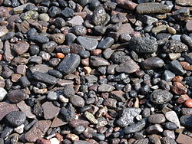
É uma agregação solta de fragmentos rochosos. O cascalho ocorre naturalmente na Terra como resultado de processos geológicos sedimentares e erosivos; Também é produzido em grandes quantidades comercialmente como pedra britada. O cascalho é utilizado na purificação de água como uma camada de pré-filtração em sistemas de tratamento, removendo sólidos suspensos, detritos e sedimentos grandes.

Imagem retratando cascalhos
Principais Aspectos do Cascalho na Purificação:
- Retenção de Sólidos (Pré-filtração): É a primeira barreira no sistema de filtragem, retendo sujeira visível e impurezas maiores, o que melhora a clareza da água.
- Granulometria e Camadas: Geralmente, utiliza-se cascalho de diferentes tamanhos, com granulometria variando de 6 a 15 mm, colocado em camadas, variando do mais grosso (topo/fundo, dependendo do fluxo) ao mais fino.
- Suporte e Distribuição: O cascalho fornece estabilidade física para as camadas de areia fina, permitindo que a água flua uniformemente através do filtro.
- Limpeza e Preparação: Antes do uso, o cascalho deve ser bem lavado para remover poeira e detritos próprios do material.
- Limitações: O cascalho sozinho não torna a água potável. Ele apenas melhora a aparência, sendo necessário um sistema completo (areia, carvão ativado) e desinfecção posterior (fervura ou cloro) para eliminar bactérias e patógenos.
- Localização no Filtro: Em um filtro de leito misto (cascalho-areia-carvão), o cascalho funciona comumente como o suporte inferior para evitar que o carvão ou a areia saiam pelos orifícios de saída.
Tipos de Cascalho

- Cascalho Grosso (Pedregulhos) (6-15 mm): Usado na base do filtro para reter partículas grandes e suportar as camadas superiores.
- Cascalho Fino: Camada intermediária que ajuda na retenção de impurezas sólidas.
  - Carvão ativado
É uma forma de carbono puro, extremamente poroso, tratado a altas temperaturas para aumentar sua capacidade de adsorção (fixar impurezas). Produzido a partir de materiais vegetais (casca de coco, madeira), atua como um ímã para toxinas, odores e produtos químicos.
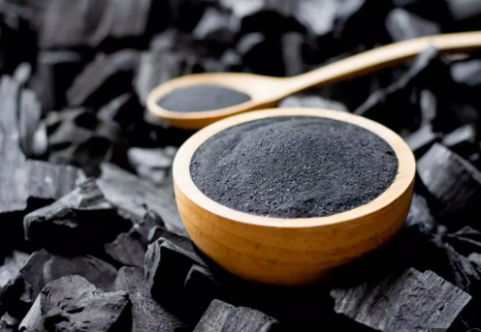

Imagem retratando carvão ativo
Principais Aspectos:
Alta Capacidade de Adsorção: Atrai e retém contaminantes na sua vasta área porosa interna.
Remoção de Cloro e Contaminantes: Excelente para eliminar cloro, compostos orgânicos voláteis, agrotóxicos e metais pesados como chumbo e mercúrio.
Melhoria Organoléptica: Elimina sabores e odores desagradáveis, tornando a água mais agradável.
Porosidade Elevada: Sua eficiência baseia-se na extensa rede de poros (macro, meso e microporos).
Matérias-Primas Diversas: Produzido a partir de cascas de coco, madeira, carvão mineral, entre outros.
Tipos de Carvão: Disponível principalmente em pó ou em formato granular (mais comum para filtros de água).
Manutenção: Recomenda-se a troca do filtro de carvão ativado a cada 6 meses, em média.
O carvão ativado é essencial para a potabilização, sendo um método seguro, econômico e eficiente, frequentemente utilizado em filtros residenciais e processos industriais.
Filtragem com areia
Tratamento mecânico de água que removem sólidos em suspensão, sujeira e partículas (como folhas, poeira e algas) ao forçar a água através de uma camada de areia, que atua como meio filtrante. Utilizados em piscinas, indústrias e abastecimento, são eficazes para clarificar a água e, muitas vezes, exigem retrolavagem.
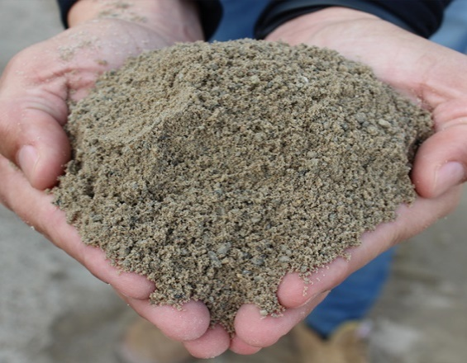

Fig.18: Imagem retratando areia fina

Principais Aspectos do Filtro de Areia
Funcionamento: A água passa por um leito filtrante (areia/cascalho), onde impurezas maiores ficam na superfície e menores no interior.
Aplicações: Tratamento de águas brutas, águas residuais, piscinas, e sistemas industriais.
Vantagens: Alta durabilidade (superior a 10 anos), baixa manutenção (retro-lavagem) e custo operacional reduzido.
Manutenção: Requer a retro-lavagem periódica (inversão do fluxo de água) para remover as sujeiras acumuladas.
Desvantagens: Não remove contaminantes químicos ou metais pesados; geralmente necessita de sistemas complementares, como carvão ativado.
Tipos de filtro de área
- Filtros de pressão (comuns em indústrias)
- Filtros lentos de areia (frequentemente usados em comunidades isoladas, com biofilme natural).
Manutenção: A Lavagem
Com o tempo, o filtro fica "entupido" (colmatado) pelas impurezas retidas, o que diminui a vazão de água. Para resolver isso, realiza-se a retrolavagem: injeta-se água no sentido contrário (de baixo para cima) para expandir as camadas e expulsar a sujeira acumulada, que é então descartada.
Desinfecção (cloração) e Fluoretação

Esta é a reta final do tratamento. Após a remoção física das impurezas nas etapas anteriores, entramos na fase de
segurança microbiológica e saúde pública.
Desinfecção (Cloração)

Mesmo após a filtração, a água pode conter vírus e bactérias invisíveis. A desinfecção elimina esses microrganismos patogênicos.
- Agente: O cloro é o mais utilizado (em gás, hipoclorito de sódio ou cálcio) devido ao seu baixo custo e, principalmente, ao seu efeito residual.
- Efeito Residual: O cloro continua presente na rede de distribuição, garantindo que a água permaneça livre de germes no caminho entre a estação de tratamento e a torneira do consumidor.
- Outros Métodos: Em alguns sistemas, utiliza-se Ozônio ou Luz UV, mas estes não deixam resíduo protetor na rede como o cloro.

O ajuste de pH é a etapa em que se controla a acidez ou a alcalinidade da água para protegê-la (e aos consumidores).

Antes de sair para o reservatório, o pH da água é ajustado (geralmente com cal) para que ela não seja corrosiva (estragando as tubulações) nem incrustante (entupindo os canos com calcário).

Por que o nome "Potencial Hidrogeniónico"?
O termo "p" vem do matemático (potencial de concentração) e "H" do elemento Hidrogénio. É uma escala logarítmica, o que significa que uma água com pH 5 é 10 vezes mais ácida que uma com pH 6.

O pH da água (Potencial Hidrogeniónico) mede o quão ácida, neutra ou
alcalina ela é, numa escala de 0 a 14.
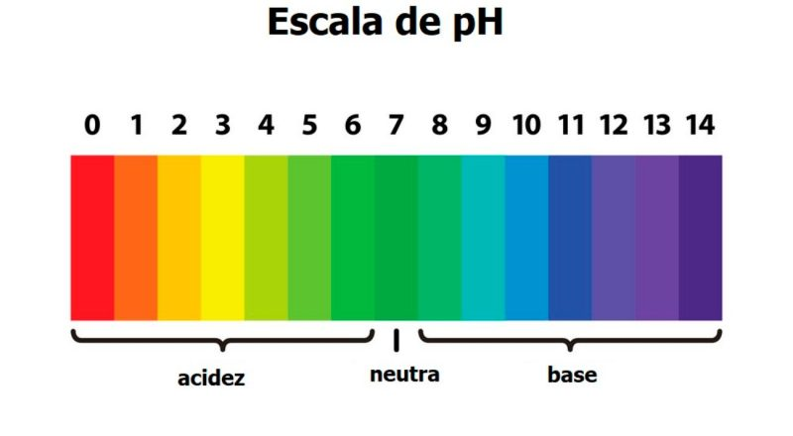

Fig.19: Imagem retratando o PH de água

- Escala de pH
A escala varia de 0 a 14:
- 0 a 6 (Ácido): Quanto menor o número, mais ácida é a solução (ex: sumo de limão, vinagre, ácido de bateria).
- 7 (Neutro): É o ponto de equilíbrio, onde a água não é nem ácida nem básica (ex.: água destilada pura).
- 8 a 14 (Básico ou Alcalino): Quanto maior o número, mais básica é a solução (ex.: bicarbonato de sódio, lixívia, sabão).
O pH é o "termómetro" químico. Se ele estiver fora do nível ideal, os produtos que adicionamos (como o cloro para matar bactérias ou o sulfato para agrupar a sujidade) simplesmente param de funcionar corretamente.

Cálculo do PH da água
Para calcular o PH da água, utiliza-se a concentração de iões de hidrogénio
na solução. A fórmula matemática é:
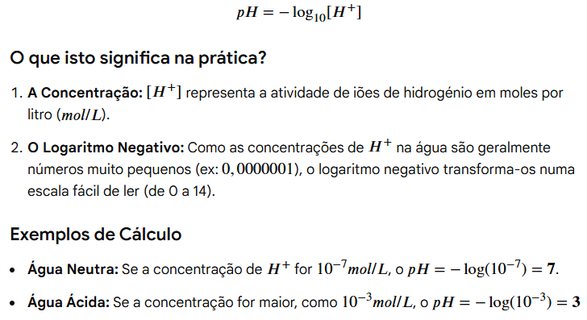
Como se mede (em vez de calcular manualmente)?
Na rotina de uma estação de tratamento ou em casa, ninguém calcula a fórmula; usam-se métodos práticos:
- pH metro Digital: É o método mais preciso. Um elétrodo mergulhado na água gera uma pequena voltagem elétrica baseada na concentração de o valor exato no visor
- Soluções Reagentes (Gotas): Adiciona-se um líquido (como a fenolftaleína ou o azul de bromotimol) numa amostra de água, e a cor resultante indica se a água está ácida ou básica.
A Solução: Faz-se o ajuste final (geralmente elevando o pH para algo próximo de 7,0 a 8,5) para torná-la "estável". Isso protege a rede de distribuição e evita que a água chegue com gosto metálico na torneira.

CAPÍTULO III – ANÁLISE DOS RESULTADOS ESPERADOS
De-antemão o nosso projecto será implementado na Provincia do C-Sul,Município da Gangula, Bairro da Quilumda, localizado entre pequenos bairros como Cachoeiras,Atango e Cassonga.
Tem uma população de aprocimadamente 3647 habitantes.
3.1 Que fonte de alimentação será implementada?
Para execução do nosso projecto Implementaremos um Sistema Fotovoltaico para alimentação electrica. O mesmo será instalado da seguinte forma:
A placa solar será fixada na parte superior do sistema completo virada especificamemte para norte. A mesma estará conectada directamente a um controlador de carga que irá distribur a energia para a bomba de água e a uma bateria para o armazenamento e funcionamento noturno ou em dias nublados.
  - Que sistema de purificação de água será implementado?
Implementaremos um sistema público de purificação de água com filtragem mecanicâ (area, escalho e carvão activo) desenfecção por cloro, onde o mesmo, será impulcionado por uma electrobomba alimentada por energia fotovoltaica.O que será ideal para a localidade tendo em conta a falta de electricidade e o difícil acesso a água potável.

  - Quais os recursos técnicos e financeiros disponíveis param a implementação do sistema?
Nº | MATERIAL (Recursos Técnico) | Quat. | PREÇO  (Recursos Financeiros)
1 | Eletrobomba | 1 | 35.000 | 35.000.00
2 | Tumbos de PVC 25 mm³ | 5 | 4.500 | 17.500.00
3 | Tumbos de PVC 20 mm³ | 2 | 3.000 | 6.000.00
4 | Uniões 20 e 25 mm³ | 8 | 3.500
5 | Modulo fotovoltaico 290W | 1 | 145000
6 | Bateria 12v | 2 | 42.000 | 84.000.00
7 | Controle de Carga SF-12-24-A | 1 | 16.000 | 16.000.00
8 | Inversor 300W a 1000W | 1 | 31.000 | 31.000.00
9 | Filtro Purificador de água | 1
10 | Reservatório de água | 1
11 | Torneira | 2 | 3.500

  - Que impactos ambientais e sociais o sistema trará?
O Sistema de purificação de água no bairro da Quilumda trará impactos positivos e negativos:
Impactos Positivos
- Melhoria da saúde publica
- Desenvolvimento Economico
- Aumento da qualidade de vida
- Proteção ambiental
Impactos Negativos
- Custo e manutenção
- Dependencia Tecnológica
- Gerenciamento de residuos
- Impacto visual
Extrututura do Projecto
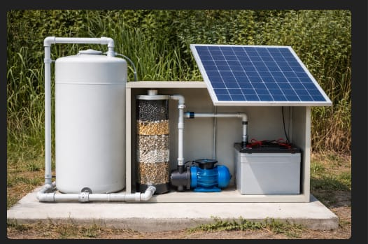

CONCLUSÃO

